步骤：

1）新建一个Servlet类ShowTimesServlet，重写doGet和doPost方法

2）在doPost方法中调用doGet方法，在doGet方法中实现统计网站被访问次数的功能，用户每请求一次servlet，使访问次数times加1

获取ServletContext，通过它的功能记住上一次访问后的次数

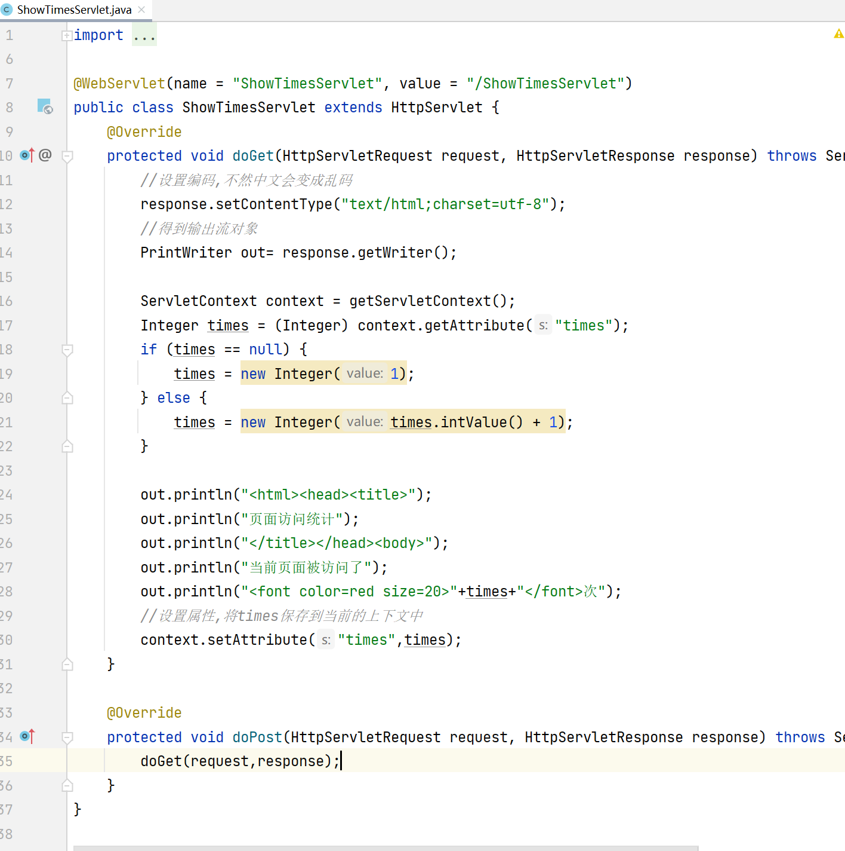

3）启动Tomcat，访问这个Servlet

http://………………war_exploded/ShowTimesServlet